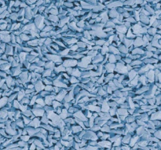
Nordic Rubber fallskyddsunderlag 200
Artikelnummer: 151177-xx
---------------------------------------------------------------------------------------------------------------------------------------------------------
Produktinformation
En mycket tålig, tillgänglighetsanpassad och passande produkt vid behov av ytor där mindre underhållsinsatser önskas.
Gummibeläggning sviktar skönt att gå på, har ett naturligt inbyggt fallskydd och är både lättskött och slittåligt.
Nordic Rubber består av nytillverkat EPDM-gummi, återvunnet SBR-gummi samt bindemedel.
Vid användning som fallskydd består beläggningen av två skikt; ett baslager med sviktande egenskaper samt ett topplager med dess färg.
Användningsområde: skolgård, lekplats, multisport, innergård eller offentlig miljö.
Material: Topplager av nytillverkat EPDM-gummi, baslager av återvunnet SBR-gummi, bindemedel topp 20% polyuretan och bindemedel bas 8% polyuretan.
Färg: Valbar i fem enfärgade standardkulörer: röd -12, gul -2, blågrön -2738, orange -11, lila -25.
Denna produkt säljs inklusive läggning, vänligen kontakta säljare för mer information.
Installation/anslutning: Platsgjutning
Miljömärkning: Byggvarubedömning
Teknisk specifikation
Längd cm | -
Bredd cm | -
Tjocklek cm | -
Fri fallhöjd m | 2,0
Enligt EN standard | SS-EN 1177
Vikt per platta [kg] | -
Möjlighet till reservdelar | JA


Standard colors
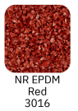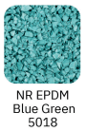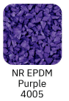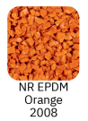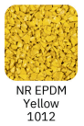
Premium colors
